**CENTRO PAULA SOUZA**

**ETEC DE ITAQUAQUECETUBA**

**MTEC Em Desenvolvimento de Sistemas**

**Alan Azevedo da Silva**

**Bruno Sena de Moura**

**Daniel Aguiar Guedes**

**Davi Lima de Oliveira**

**Gabriel Souza da Silva**

**Juliana Alves de Almeida**

**TRABALHO DE CONCLUSÃO DE CURSO**

**AuTasks: Auxiliar de rotina gamificado**

**Itaquaquecetuba**

**2023**

**Alan Azevedo da Silva**

**Bruno Sena de Moura**

**Daniel Aguiar Guedes**

**Davi Lima de Oliveira**

**Gabriel Souza da Silva**

**Juliana Alves de Almeida**

**TRABALHO DE CONCLUSÃO DE CURSO**

**AuTasks: Auxiliar de rotina gamificado**

Trabalho de Conclusão de Curso apresentado ao Curso Mtec em Desenvolvimento de Sistemas da Etec de Itaquaquecetuba, orientado pelos Prof. Paulo Oliveira e Marco Sales como requisito parcial para obtenção do título de técnico em Desenvolvimento de Sistemas.

**Itaquaquecetuba**

**2023**

**Alan Azevedo da Silva**

**Bruno Sena de Moura**

**Daniel Aguiar Guedes**

**Davi Lima de Oliveira**

**Gabriel Souza da Silva**

**Juliana Alves de Almeida**

Aprovado em: ____/____/________

**BANCA EXAMINADORA**

**_________________________________________**

**Professor Paulo Henrique Araújo de Oliveira**

**ETEC de Itaquaquecetuba**

**_________________________________________**

**Professor Marco Robson Pereira de Sales**

**ETEC de Itaquaquecetuba**

**ÍNDICE DE ILUSTRAÇÕES**

**Gráfico 1** - faixa etária 16

**Gráfico 2** - Gênero 16

**Gráfico 3** - Ocupação do público 17

**Gráfico 4 -** Nível de escolaridade 17

**Gráfico 5** - Ambiente digital 18

**Gráfico 6** - Tempo e utilização do celular 18

**Gráfico 7** - Utilização do celular para estudos 19

**Gráfico 8 -** Utilização do celular para trabalho 19

**Gráfico 9** - Utilização do celular para lazer 20

**Gráfico 10** - Entrega de tarefas 21

**Gráfico 11** - Adiamento de tarefas 21

**Gráfico 12** - Impacto da procrastinação 22

**Gráfico 13** - Sentimento do público 22

**Gráfico 14** - Índice de organização 23

**Gráfico 15 -** Escolha de prazo 23

**Gráfico 16** - Plataformas mais usadas 24

**Gráfico 17** - Opinião geral 24

**Figura 1** - Ícone Task Pet ........................................................................................25

**Figura 2** - Ícone Habitica 26

**Figura 3** - Ícone do Rabit 26

**Figura 4** - Ícone Bloco de Notas 27

**Figura 5** - Ícone Google Agenda 28

**Figura 6** - Ícone Do It Now 29

**Figura 7** - Business Model Canvas do AuTasks 33

**ÍNDICE DE TABELAS**

**Tabela 1** - Prós e Contras do Task Pet 25

**Tabela 2** - Prós e contras do Habitica 26

**Tabela 3** - Prós e contras do Rabit 27

**Tabela 4** - Prós e contras do Bloco de Notas 28

**Tabela 5** - Prós e Contras do Google Agenda 28

**Tabela 6** - Prós e contras Do it Now 29

SUMÁRIO

1 INTRODUÇÃO 8

**1.1 Problema 8**

**1.2 Justificativa 8**

**1.2.1 Descrição 9**

**1.2.2 Pertinência 9**

**1.2.3 Relevância 10**

**1.2.4 Viabilidade 10**

**1.3 Objetivo geral 11**

**1.3.1 Objetivos específicos 11**

**1.4 Hipótese 11**

**1.5 Metodologia 13**

2 ANÁLISE DE MERCADO 14

**2.1 Dados de mercado 14**

**2.2 Pesquisa de campo 15**

**2.2.1 Dados pessoais 15**

**2.2.2 Uso de celular 17**

**2.2.3 Produtividade 20**

**2.2.4 Organização 22**

**2.3 Análise de concorrentes 25**

**2.3.1 Concorrência direta 25**

**2.3.1.1 Task Pet 25**

**2.3.1.2 Habitica 26**

**2.3.1.3 Rabit 26**

**2.3.2 Concorrência indireta 27**

**2.3.2.1 Bloco de Notas 27**

**2.3.2.2 Google Agenda 28**

**2.3.2.3 Do it Now 29**

**2.4 Análise de organizações de desenvolvimento sustentável 29**

**2.5 Business Model Canvas 30**

**2.5.1 Segmento de Mercado 30**

**2.5.2 Propostas de Valor 31**

**2.5.3 Canais 31**

**2.5.4 Relacionamento com cliente 31**

**2.5.5 Fontes de Renda 31**

**2.5.6 Recursos Principais 32**

**2.5.7 Atividades-chave 32**

**2.5.8 Parcerias de Negócio 32**

**2.5.9 Estrutura de Custos 32**

**2.5.10 Diagrama AuTasks 33**

REFERÊNCIAS 36

APÊNDICES 38

**Apêndice A – Manual de Identidade Visual 38**

**Apêndice B – Apresentação da equipe 43**

**Apêndice C – Wireframe 44**

1. **INTRODUÇÃO**

Na contemporaneidade, a postergação de tarefas importantes afeta o mundo todo e não é diferente do Brasil. A pesquisa “Procrastinação Acadêmica: um estudo exploratório” (SAMPAIO, Rita & BARIANI, Isabel, 2011) revela isso, onde, entrevistaram universitários brasileiros da Universidade Confessional de São Paulo, e dentre 173 respostas obtidas os seguintes números foram observados. De todos os respondentes, 64% estavam na faixa etária de 18 a 21 anos, e 82% desses estudantes afirmaram procrastinar suas tarefas acadêmicas de alguma forma.

Considerando o número alarmante de pessoas que procrastinam, se faz necessário a utilização de uma aplicação que estimule e faça uma rotina produtiva evitando a procrastinação, pois, atualmente a tecnologia influencia até mesmo na produtividade, visto que, segundo dados obtidos do artigo “Impacto do ajuste da tecnologia à tarefa na produtividade do usuário” (WERLANG, Ricardo, UFRGS, 2016), uma pesquisa realizada entre 201 trabalhadores brasileiros apontou que a tecnologia e a produtividade nas tarefas estão diretamente relacionadas.

Contudo, a sociedade por muitas vezes não acha que a adiar suas tarefas pode afetar a sua vida acadêmica, empresarial ou pessoal, quando na verdade pode prejudicá-la gravemente. Porém, concluir seus afazeres não é uma tarefa fácil, visto que, além de não terem satisfação, não há nenhum estímulo e por diversas vezes o processo é trabalhoso e não divertido. Sendo assim, o projeto propõe a criação de uma aplicação mobile, na qual o usuário organize suas tarefas, mas também traga um cenário lúdico e gamificado, tornando a ação mais divertida e estimulando o utente a ter uma vida mais organizada.

## Problema

Uma aplicação que estimule o senso de recompensas do cérebro é capaz de diminuir a frequência dos problemas causados pela procrastinação e falta de organização das pessoas que postergam suas tarefas?

* 1. **Justificativa**

A justificativa tem a função principal de demonstrar a relevância e a pertinência do tema escolhido, bem como a contribuição que o projeto pode trazer para a área de conhecimento no qual está sendo elaborado. (SEVERINO, 2013)

* + 1. **Descrição**

A procrastinação é um problema que afeta grande parte da população, em especial os jovens adultos, que adiam suas tarefas de forma viciosa. Tal atitude possui diversas consequências no indivíduo, de forma a afetar a qualidade de suas tarefas, sua vida acadêmica, profissional e até relações pessoais. Dessa forma, se propõe uma maneira de auxiliar esse público em uma mudança de hábitos que lhe favoreça.

Segundo Teles (2022), quando se tem uma experiência ou se realiza algo diferente e que motiva, o cérebro humano produz dopamina, que ativa o sistema de recompensa, e registra que aquilo é prazeroso, fazendo com que o comportamento queira ser repetido. Sendo assim, um sistema de recompensas seria uma ótima forma de se combater esse vício. E para colaborar com esse intuito, convém a utilização de ambientes tecnológicos, já que, como demonstrado pela pesquisa supracitada “Impacto do ajuste da tecnologia à tarefa na produtividade do usuário”, essa ferramenta tem conexão direta com a produtividade, podendo fortalecê-la se atribuida corretamente.

Sendo assim, urge uma solução tecnológica para o mal da procrastinação, que vem afetando gravemente a sociedade. A proposta apresentada é a de um Aplicativo *Mobile,* com um sistema gamificado por meio de um pet virtual, atrelando assim as tarefas a recompensas. Tal funcionalidade estimula ainda mais a mente do usuário para que realize suas tarefas, de forma a não as adiar. Com o Auxiliar de Tarefas AuTasks, o usuário pode gerar rotinas pré-estabelecidas de acordo com seus interesses ou adicionar suas próprias tarefas. À medida que as conclui, pode cuidar de seu pet, que se torna mais feliz ou triste, já que sua produtividade afeta diretamente o seu humor. Portanto, a aplicação se torna uma ferramenta de auxílio e aprendizado para que se adquira esse comportamento produtivo.

* + 1. **Pertinência**

Com relação ao cenário da procrastinação, ela está mais integrada dentro do âmbito acadêmico, visto que na pesquisa apontada mais de 140 estudantes afirmaram procrastinar.

Praticamente a metade deles (49%) afirmou que mantinha o hábito da procrastinação uma vez na semana, e 26% o fazia de duas a três vezes semanalmente. Entre os motivos citados pelos que afirmaram procrastinar, o mais apontado foi a falta de tempo, com 34% das respostas (SAMPAIO, Rita & BARIANI, Isabel, 2011).

Outros motivos menos apontados, porém, muito pertinentes à iniciativa AuTasks, foram a insatisfação em realizar a tarefa, preguiça, desorganização e falta de motivação. Isso significa que uma grande quantidade de jovens tem hábitos procrastinadores que reduzem seu desempenho enquanto estudante em uma instituição.

* + 1. **Relevância**

De acordo com a pesquisa apontada sobre o uso da tecnologia, cerca de 72% dos entrevistados concordam de alguma forma que os dispositivos móveis pessoais satisfazem a necessidade de organização do processo de trabalho e tarefas, e cerca de 79% concordam que esses processos se tornam mais ágeis.

“Ao se analisar os dados obtidos na pesquisa, se percebe que as características da tecnologia tiveram grande relevância no ajuste, principalmente por possibilitarem conectividade e acessos em tempo real. E, em conjunto com as características da tarefa, possibilitou confirmar a premissa de que os usuários preferem os dispositivos pessoais, pois julgaram no ajuste da tecnologia a tarefa que seus dispositivos são apropriados e satisfazem suas necessidades com as tarefas.” (WERLANG, Ricardo, 2016).

A aplicação mobile tem como principal relevância ajudar essa parcela do público a organizar suas tarefas e reduzir a postergação delas através da tecnologia, assim melhorando a qualidade de vida e a eficiência na execução de tarefas, tanto no contexto acadêmico como no profissional.

* + 1. **Viabilidade**

A viabilidade de um projeto de pesquisa deve ser analisada sob a perspectiva da disponibilidade de recursos humanos, financeiros e materiais, além da relevância do tema. (Roesch, 2005).

O projeto por vezes tem uma disponibilidade muito grande em relação a recursos, pois, como citado por Sampaio e Bariani, há uma porcentagem de pessoas que procrastinam. Por conseguinte, havendo um público alvo, como principal relevância, temos por objetivo ajudar essa parcela, portanto, existirá um retorno financeiro de acordo com os métodos adotados. O desenvolvimento é possível graças a ferramentas para a construção do app e uma equipe disposta a realizá-lo.

Conforme os dados obtidos na Pesquisa Nacional por Amostra de Domicílios (PNAD) Contínua do IBGE “Acesso à internet e à televisão e posse de telefone móvel celular para uso pessoal”, de 2021, a taxa de posse de telefone móvel celular para uso pessoal na população brasileira com 10 anos de idade ou mais atingiu aproximadamente 84,6% no período analisado, além do acesso ser destacadamente por aparelhos móveis, tendo um percentual de 98,8%. Portanto, sobre esse viés, é de total vantagem criar uma aplicação mobile, visto que de acordo com os dados apresentados, a maioria das pessoas utilizam mais o celular.

* 1. **Objetivo geral**

Fornecer uma solução tecnológica para uma mudança de comportamento para pessoas que tenham dificuldades em organizar suas tarefas através de uma aplicação mobile gamificada.

* + 1. **Objetivos específicos**
* Auxiliar na criação de uma rotina por meio de tarefas pré-estabelecidas;
* Fortalecer a proatividade do usuário através do sistema de recompensas e contadores;
* Fazer com que o usuário desenvolva hábitos e comportamentos de disciplina diária.
  1. **Hipótese**

A criação e utilização de um aplicativo gamificado de gerenciamento de rotina e organização de tarefas poderia ser eficaz na redução da procrastinação e no aumento da motivação em jovens adultos, tanto em tarefas escolares quanto profissionais. Segundo o psicólogo do Instituto do Cérebro do Rio Grande do Sul (InsCer) Rodrigo Grassi, "o instinto de recompensa está presente nos seres humanos desde o começo dos tempos, sendo essencial na busca pelo alimento e sobrevivência” (2019). Dito isso, a gamificação por meio do sistema de recompensas para um pet virtual poderia ser uma estratégia motivacional eficaz na manutenção do engajamento e da disciplina na realização de tarefas, contribuindo para uma maior eficiência e produtividade na rotina desses indivíduos.

O projeto se trata de um app para dispositivos mobile que ajudaria o usuário a se organizar e evitar a procrastinação de forma lúdica e gamificada. O aplicativo proporciona modelos prontos de rotinas para diferentes perfis de usuário, como estudantes e trabalhadores, mas também permitiria a personalização desses modelos ou a criação de uma rotina própria. Ele contaria com um pet virtual que ficaria mais feliz a cada tarefa concluída, gerando pontos que pudessem ser trocados por itens de personalização. No entanto, se o usuário não realizasse qualquer tarefa, o pet ficaria triste e o usuário perderia pontos. Se o pet ficasse triste por muito tempo, ele ficaria doente e o usuário perderia todos os pontos acumulados.

O cenário consiste num caso hipotético, onde o usuário acessaria o aplicativo, e no primeiro acesso, encontraria uma inicial com boas vindas, com a opção de um iniciar uma nova sessão ou de cadastrar uma conta. Se o usuário tivesse uma conta, ele teria que acessar a página de login, assim inserindo o seu email e sua senha.

Entretanto, se o mesmo tivesse de realizar um cadastro, este teria que acessar tal página e inserir seu nome completo, seu email, uma senha inventada, o tipo de pet desejado (gato ou cachorro) e em qual âmbito o usuário iria desejar uma melhora com o uso do app.

Caso o usuário tivesse uma conta, se ele acessasse a aplicação, para este seria apresentada a tela inicial, que conteria a barra de status de felicidade do pet, as tarefas pendentes do dia e uma barra de ferramentas que dá acesso às demais telas do aplicativo, adicionando que este componente acompanharia o usuário em toda a navegação dentro da aplicação. Dentre as telas disponíveis para acesso pela barra de ferramentas, estariam as telas que dão ingresso à loja, à uma visualização do pet, à página inicial, à rotina do usuário e à tela relacionada às informações e configurações da conta do usuário. Na tela de loja, seriam providenciados distintos chapéus com diferentes preços para a personalização do pet virtual, sendo a compra dos itens algo inteiramente cosmético e com a realização possível apenas com a unidade monetária fictícia proporcionada pelo aplicativo.

Relacionado a página do pet virtual, o usuário teria acesso à uma figura completa do animal juntamente com as personalizações adicionadas anteriormente, e reunido a isso, haveria um cabeçalho apresentando o número de moedas e vidas restantes e um botão que daria acesso às personalizações já adquiridas na loja, para que o usuário pudesse optar por outro chapéu ou remover o atual.

Dentro da aba de tarefas, o cliente teria visão íntegra sobre todas as tarefas já criadas de todos os dias da semana, além de ter a possibilidade de adicionar ou remover uma tarefa, editá-la, configurar o padrão das tarefas ou concluir uma atividade. O usuário teria a liberdade de navegar entre os dias da semana, para poder observar quais tarefas estariam presentes em cada dia de sua rotina. Ainda na mesma página, haveria um botão que daria acesso à página de configuração das tarefas, onde ele poderia modificar quantas tarefas por dia poderiam ser adicionadas e em qual dia a rotina seria iniciada.

O usuário poderia concluir uma atividade, clicando no botão de checagem dentro da tarefa.  Para adicionar uma nova tarefa, haveria um botão na área das tarefas, escrito “Adicionar Tarefa”, que daria acesso há uma página onde o usuário escreveria o título da tarefa, a validade desta (horário de vencimento) e data de ocorrência dentro da semana (sendo variada dentre sábado e domingo) para poder criar sua tarefa. Caso o usuário quisesse editá-la, o próprio teria que clicar no botão de edição ao lado do botão de checagem, assim tendo a possibilidade de modificar o título e validade dela, ou mesmo podendo apagá-la.

Totalizando, a página de usuário permitiria a visualização e edição dos dados pessoais do utente, incluindo nome, tipo de pet e avatar, além de prover algumas estatísticas, como número total de tarefas realizadas e quantas vezes o pet zerou o número de pontos vitais. Na página do usuário, seriam compreendidos os botões de logout, para sair da conta atual, configuração do aplicativo e edição da conta. Na configuração de aplicativo, o utilizador poderia escolher o tema do aplicativo (claro ou escuro) e se ele gostaria de ser notificado das tarefas inconclusas, enquanto na edição da conta, para o próprio seria proporcionada a edição do nome de usuário, tipo do pet e o avatar da conta.

* 1. Metodologia

Metodologia é uma preocupação instrumental. Trata das formas de se fazer ciência. Cuida dos procedimentos, das ferramentas, dos caminhos. A finalidade da ciência é tratar a realidade teórica e praticamente. Para atingirmos tal finalidade, colocam-se vários caminhos. Disto trata a metodologia. (Demo, Pedro, 1985, p. 19).

Durante o desenvolvimento do projeto, foram adotadas diversas metodologias e técnicas com o objetivo de garantir um resultado eficaz e de qualidade. Dentre essas metodologias, destaca-se a pesquisa bibliográfica, que permitiu a coleta e análise de informações relevantes para embasar o trabalho. Além disso, foram utilizadas técnicas como o brainstorming, que estimulou debates e ideias criativas em função do projeto. Para uma apresentação sucinta e clara do trabalho, foi elaborado o Elevator Pitch, que resume de forma objetiva e persuasiva a proposta do projeto. Adicionalmente, realizou-se uma breve análise de mercado, visando identificar oportunidades e ameaças que poderiam impactar o sucesso do projeto. Com todas essas metodologias e técnicas, foi possível desenvolver um trabalho sólido, fundamentado e alinhado aos objetivos do projeto.

1. ANÁLISE DE MERCADO

De acordo com Dornelas (2008), a Análise Mercadológica é uma ferramenta de Plano de Negócios, sendo uma fase do planejamento associada à organização do projeto, onde se estabelecem os conhecimentos sobre o mercado em que se pretende atuar, seus clientes e concorrentes.

A Análise de Mercado é a etapa inicial do planejamento e desenvolvimento de qualquer projeto. Visando conhecer o ambiente onde será inserido o seu produto, essa análise é responsável por entender o setor onde a empresa pretende se inserir, os concorrentes do seu produto e a viabilidade do projeto. A partir dessa pesquisa, a empresa tem a possibilidade de desenvolver seu produto com um diferencial atrativo e de forma bem embasada, com oportunidades de melhorar erros cometidos por concorrentes e aperfeiçoar seus pontos fortes.

Sendo assim, após a realização do processo de pesquisa e análise de mercado, seus concorrentes e a busca do público-alvo, a empresa tem maiores chances de alcançar a prosperidade.

* 1. Dados de mercado

Para uma análise completa, é importante que se entenda o público-alvo. Precisamos conhecer bem o mercado em que estamos atuando. É de extrema importância saber quais são as características dos produtos que se encaixam no estilo de vida das pessoas, as ferramentas em que eles oferecem e outros detalhes que influenciam como as pessoas usam esses produtos. Sendo assim, é essencial dedicar tempo e recursos para analisar esses detalhes cuidadosamente. Dessa forma, conseguimos direcionar as estratégias de marketing de forma eficiente e entendemos todas as técnicas para atrair o consumidor.

Se tratando do “mercado da procrastinação”, de acordo com o pesquisador T.J Potts, estima-se que até 95% da população em geral procrastine. Dentre esses dados, de 15% a 20% são adultos e de 33% a 50% são estudantes. Uma pesquisa realizada com mais de 4 mil pessoas de 22 estados tirou a conclusão de que 97,4% confirmam adiar suas tarefas diárias para depois. Um levantamento feito pela Triad Productivity Solutions, empresa especializada em produtividade, mostrou estatísticas das tarefas que são adiadas pelos brasileiros sendo: físico (68%), leitura (64,5%), cuidados com a saúde (52,7%) e planejamento financeiro (46,8%).

O mercado de Pets também segue crescendo constantemente. Segundo informações dadas pelo IBGE em 2018, o Brasil é a segunda maior população de pets no mundo. São mais de 160 milhões de pets no Brasil. Desse número, 54 milhões são cães - sendo esses os animais com maior índice de procura do mercado - 41 milhões de aves, 27 milhões de gatos, 21 milhões de peixes e 2,5 milhões de répteis e pequenos mamíferos.

Dadas as informações citadas anteriormente, pode-se ver que o “mercado da procrastinação” e as dificuldades de produtividade são grandes no país, abrangendo todas as faixas etárias e públicos, o que traz um ambiente propício à utilização do presente projeto. O mercado de pets também está em constante crescimento e favorece a utilização desses elementos com o fim de atrair novos usuários. Sendo assim, pode-se ver que os mercados que o projeto pretende atingir são bem expansivos e possuem diversas oportunidades para novas iniciativas, tornando assim, completamente viável o desenvolvimento e a produção desse aplicativo.

É de extrema importância um entendimento de todo o nicho que seu produto irá entrar, assim fazendo com que você possa usar técnicas para uma melhor performance do seu produto e um bom entendimento do lado do consumidor tanto na questão de o produto entregar aquilo que ele promete e também ser atrativo

* 1. Pesquisa de campo

A pesquisa de campo é uma metodologia que tem como objetivo fornecer um maior panorama das informações e pendências do público, dado que esta etapa é crucial para canalizar a tomada de decisões para suprir as necessidades do público-alvo.

O meio pelo qual a pesquisa foi realizada confere-se na plataforma do Google Forms, sendo iniciada no dia 31 de maio de 2023 e finalizando sua atividade no dia 15 de junho de 2023, totalizando 16 dias de pesquisa. A pesquisa foi veiculada em redes sociais (WhatsApp, Facebook, Instagram, etc.) e foram captadas 124 respostas, sendo 46 homens e 78 mulheres, majoritariamente na faixa dos 16 a 19 anos.

* + 1. **Dados pessoais**

O respectivo tópico tem como principal objetivo contemplar os dados pessoais do público-alvo, como gênero, faixa etária, ocupação e grau de escolaridade.

**Gráfico 1** - faixa etária

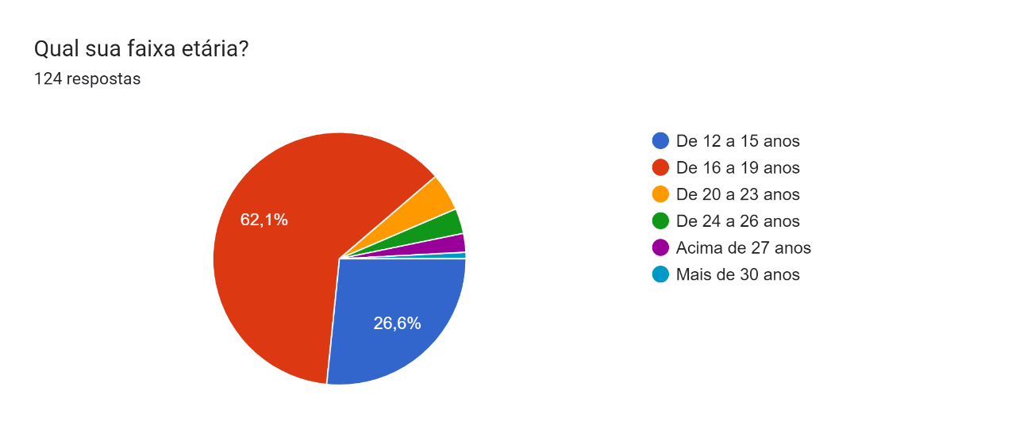

**Fonte:** próprios autores, 2023

**Gráfico 2** - Gênero

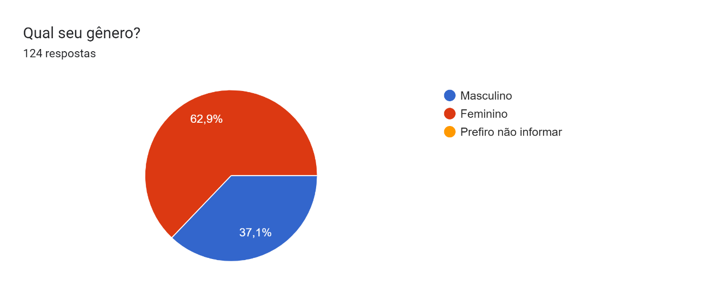

**Fonte:** próprios autores, 2023

**Gráfico 3** - Ocupação do público

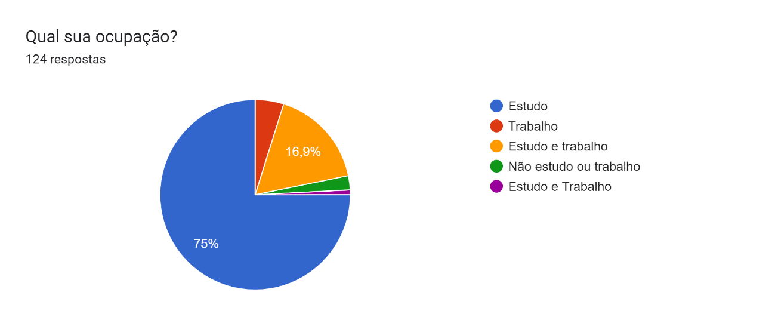

**Fonte:** próprios autores, 2023

**Gráfico 4 -** Nível de escolaridade

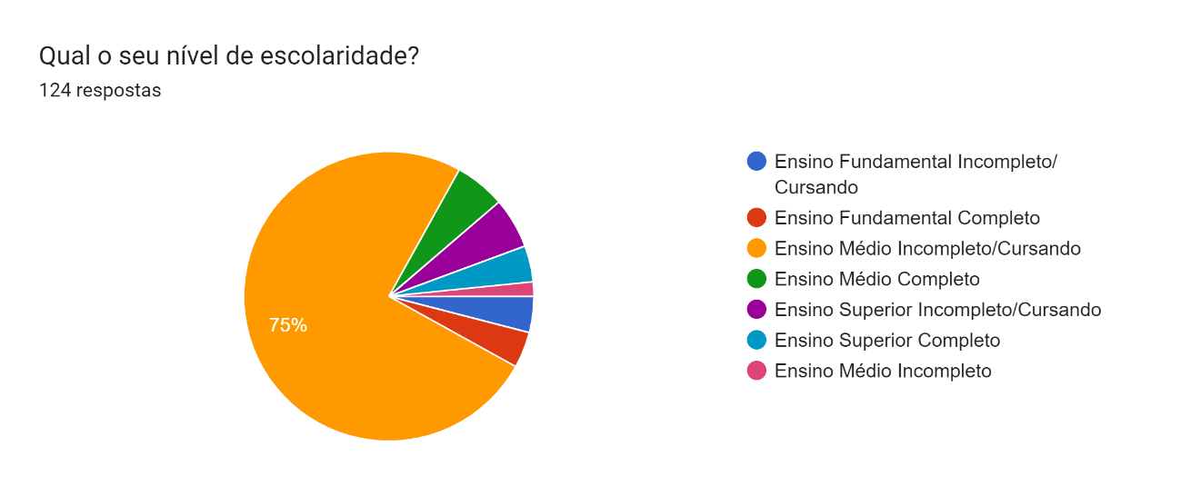

**Fontes:** próprios autores, 2023

* + 1. Uso de celular

O conhecimento do uso do celular no cotidiano para a construção deste trabalho é essencial para determinarmos em qual plataforma os nossos potenciais usuários estão alocados, e se este ambiente favorece a prática da procrastinação. Com base na pesquisa, a maioria dos usuários se concentra no ambiente mobile, focando mais em estudo e lazer, do que em trabalho.

**Gráfico 5** - Ambiente digital

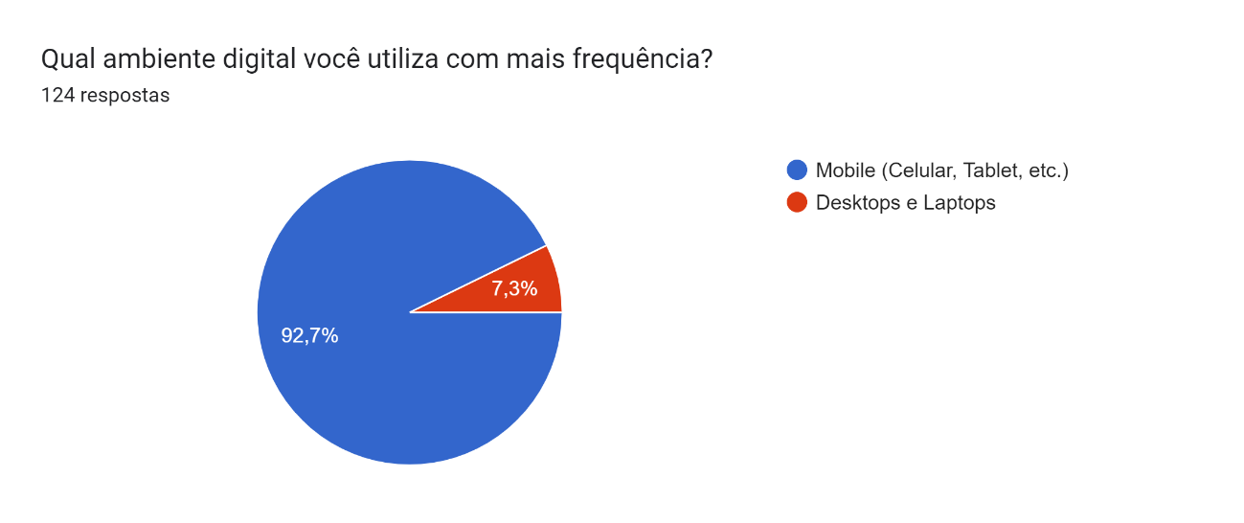

**Fonte:** próprios autores, 2023

**Gráfico 6** - Tempo e utilização do celular

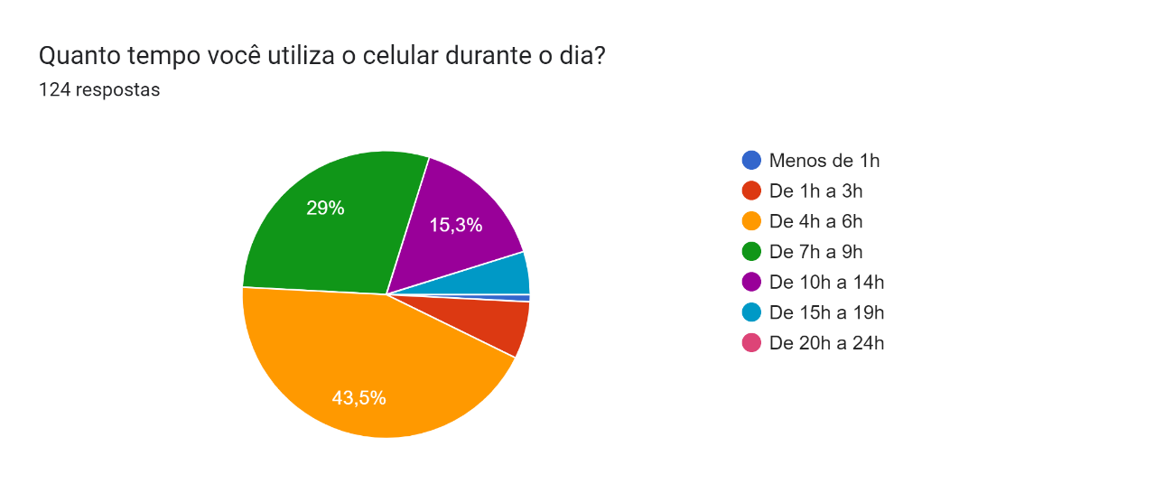

**Fonte:** próprios autores, 2023

**Gráfico 7** - Utilização do celular para estudos

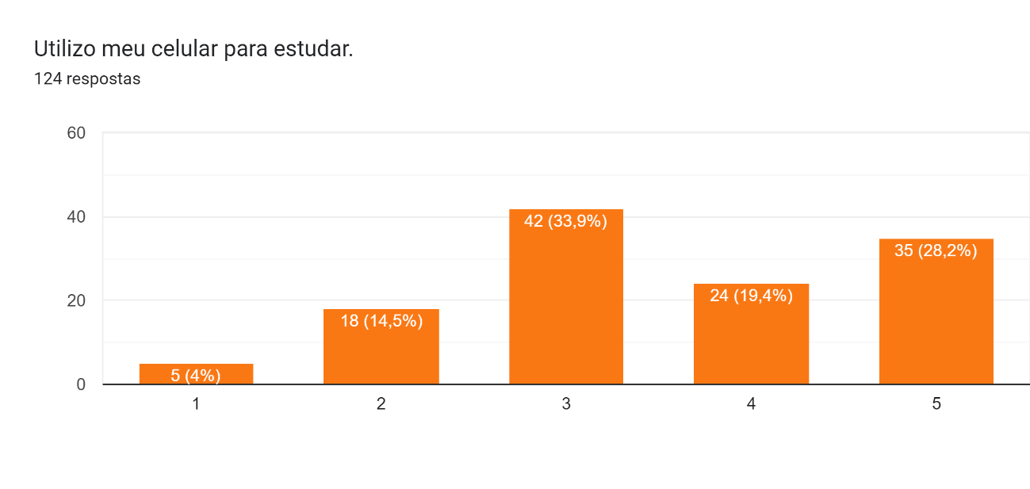

**Fonte:** próprios autores, 2023

**Gráfico 8 -** Utilização do celular para trabalho

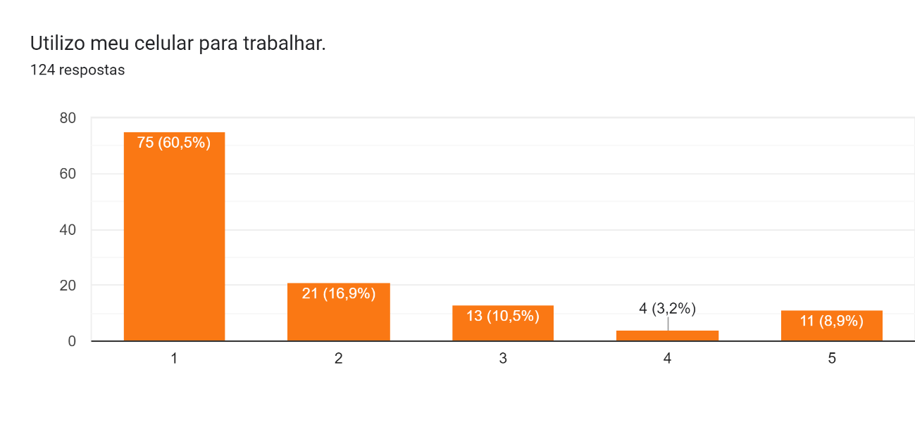

**Fonte:** próprios autores, 2023

**Gráfico 9** - Utilização do celular para lazer

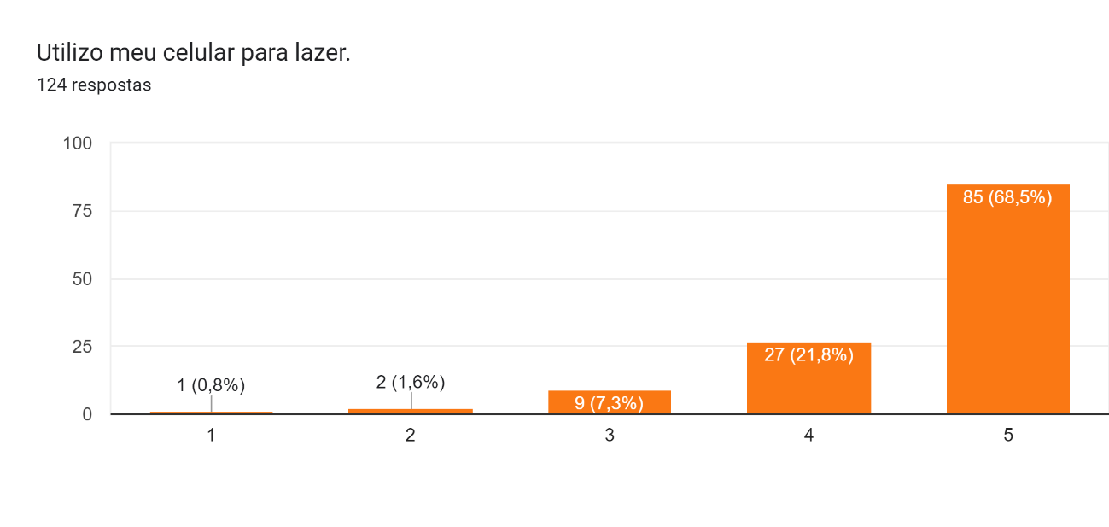

**Fonte:** próprios autores, 2023

* + 1. Produtividade

Os dados referentes à produtividade dos usuários são de suma importância, pois refletem intrinsicamente no impacto causado pela procrastinação e valida a relevância do projeto. Dentro deste âmbito, foi observado que mais da metade dos entrevistados tende a realizar as tarefas no prazo, porém grande parte do público tem uma tendência a postergar as atividades.

Ademais, também fora conclusivo que mais de 60% dos entrevistados concordavam que a procrastinação era um fator muito ou totalmente determinante para o resultado de uma tarefa, e que este adiamento gerava um sentimento de ansiedade e preocupação.

**Gráfico 10** - Entrega de tarefas

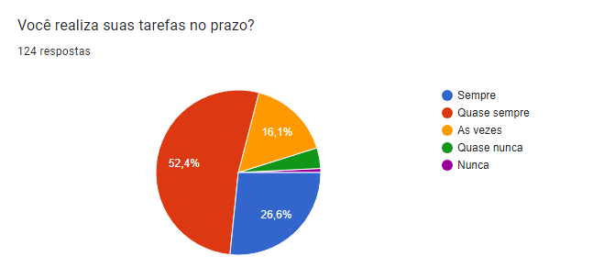

**Fonte:** próprios autores, 2023

**Gráfico 11** - Adiamento de tarefas

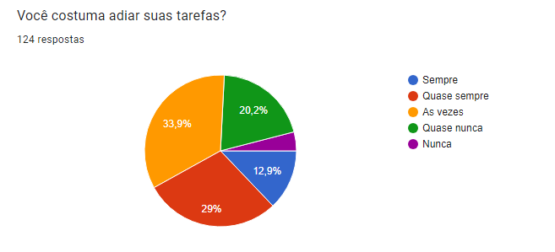

**Fonte:** próprios autores, 2023

**Gráfico 12** - Impacto da procrastinação

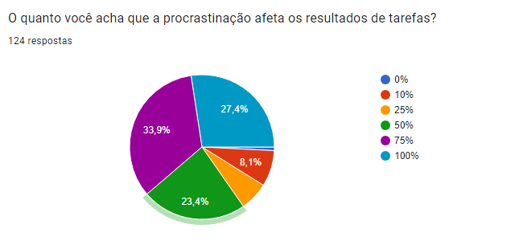

**Fonte:** próprios autores, 2023

**Gráfico 13** - Sentimento do público

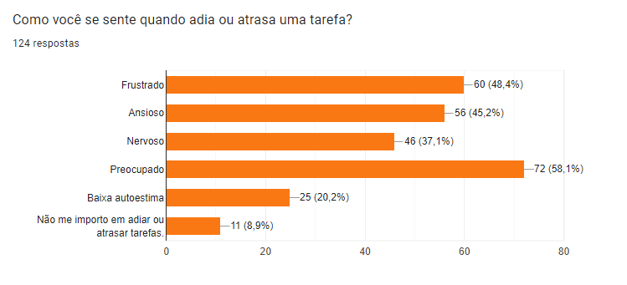

**Fonte:** próprios autores, 2023

* + 1. Organização

Ter conhecimento sobre as estratégias mais utilizadas pelo público para a organização da rotina, é essencial para podermos nortear qual forma seria a mais confortável de nosso projeto ajudar os usuários a se sentirem mais familiarizados com a aplicação.

**Gráfico 14** - Índice de organização

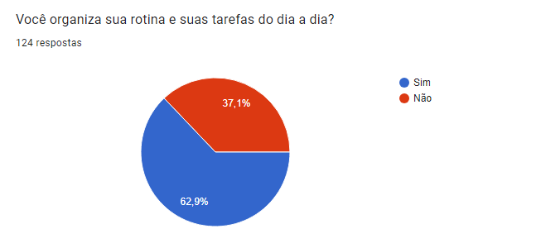

**Fonte:** próprios autores, 2023

**Gráfico 15 -** Escolha de prazo

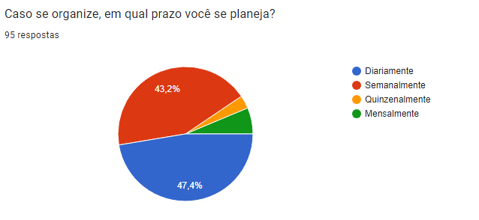

**Fonte:** próprios autores, 2023

**Gráfico 16** - Plataformas mais usadas

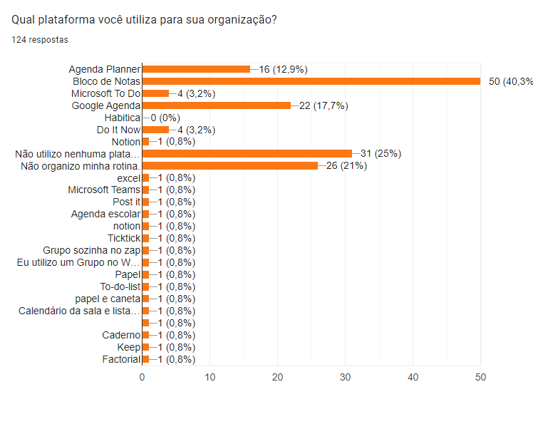

**Fonte:** próprios autores, 2023

**Gráfico 17** - Opinião geral

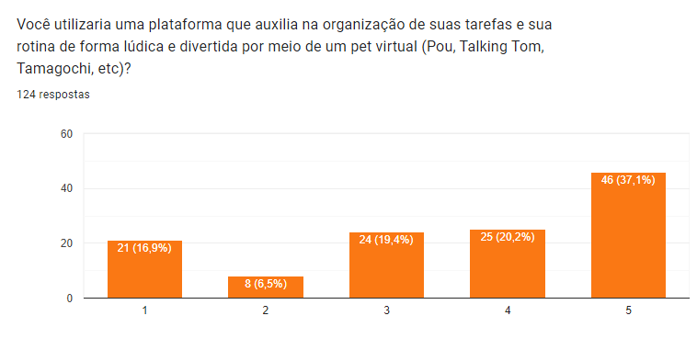

**Fonte:** próprios autores, 2023

* 1. Análise de concorrentes

A Análise de concorrência é a prática de acompanhar os concorrentes, nos quais são aqueles que as empresas que oferecem produtos ou serviços similares aos seus (ZENDESK, 2023).

* + 1. Concorrência direta

A concorrência direta é caracterizada por um serviço que forneça produtos da mesma linha numa faixa igual ou aproximada de preço, para o mesmo público-alvo (SEBRAE, 2015).

* + - 1. Task Pet

**Figura 1** - Ícone Task Pet



**Fonte:** https://d112y698adiu2z.cloudfront.net/photos/production/software_photos/001/404/971/datas/gallery.jpg

Aplicativo disponível em: https://devpost.com/software/task-pet.

O concorrente em questão propõe auxiliar na organização de tarefas para discentes, dispondo uma lista de afazeres que pode ser construída pelo usuário. Além disso, o programa conta com um gato virtual e, conforme os objetivos são realizados, há uma premiação em estrelas que possibilita a compra de acessórios de personalização, onde o pet ganharia um ponto de humor para o item comprado.

**Tabela 1** - Prós e Contras do Task Pet

|  |  |
| --- | --- |
| **Pontos fortes** | **Pontos fracos** |
| * Pet virtual que atrai o público; | * Má funcionalidade; |
| * Design simples e com cores que trazem conforto. | * Disponível apenas para desktop; |
|  | * Apenas inglês; |
|  | * Má elaboração de verificação de dados. |

* + - 1. Habitica

**Figura 2** - Ícone Habitica



**Fonte:** https://play-lh.googleusercontent.com/js9LcEDMPaWBLW-kX6zrCxVwKDKTsvQRgIubQnZB0wQs4NfNcxPkNlXQOpIDXKX0y5Y=w240-h480-rw

Aplicativo disponível em: https://habitica.com/static/home

Habitica é um aplicativo de desenvolvimento de hábitos e produtividade que trata sua vida real como um jogo. Com recompensas e punições no jogo para motivar você e junto com uma rede social, o Habitica pode ajudar no alcance de seus objetivos para tornar-se uma pessoa saudável, dedicada e feliz (HABITICA, 2015).

**Tabela 2** - Prós e contras do Habitica

|  |  |
| --- | --- |
| **Pontos fortes** | **Pontos fracos** |
| * Proporciona uma experiência gamificada; | * Funcionalidades podem distrair usuários; |
| * Interface semelhante a um jogo. | * Idioma local não reconhecido sem ajustes nas configurações. |

* + - 1. Rabit

**Figura 3** - Ícone do Rabit



**Fonte:** https://play-lh.googleusercontent.com/FWj1EYiGOKGFG8rtDjVPmyYUY1Xo6TMTKlMm9fGZ2pbuJh6ppjqhMq_dqJYvZ_XL_Bk

Aplicativo Disponível em: https://play.google.com/store/apps/details?id=com.blu.rabito&hl=pt_BR&gl=US&pli=1/

Rabit é um aplicativo onde você monta sua rotina personalizada, mantém seus hábitos e, à medida em que os cumpre, você mantém uma planta ou colheita crescida e saudável, além de ganhar novas recompensas, acessórios e colheitas para se manter motivado.

**Tabela 3** - Prós e contras do Rabit

|  |  |
| --- | --- |
| **Pontos fortes** | **Pontos fracos** |
| * Salas de estudo virtuais para colaboração em grupo à distância; | * Interface confusa devido ao excesso de informações; |
| * Personalização avançada. | * Customização excessiva compromete a efetividade do sistema de recompensas. |

* + 1. Concorrência indireta

De acordo com o Serviço Brasileiro de Apoio às Micro e Pequenas Empresas (SEBRAE, 2015), um concorrente indireto é um produto ou serviço que não atue no mesmo ramo de produtos que seu concorrente, mas que tenha a capacidade de atingir e atrair o mesmo público-alvo desejado e consiga substituir o produto.

* + - 1. Bloco de Notas

**Figura 4** - Ícone Bloco de Notas



**Fonte:** https://support.apple.com/library/content/dam/edam/applecare/images/en_US/ios/ios11-notes-app-icon.png

Aplicativo disponível em: https://apps.apple.com/br/app/notas/id1110145109

O bloco de notas é uma aplicação que tem a funcionalidade de anotar o que o usuário bem desejar, tal como textos, listas, lembretes, editor de texto, e pode funcionar como um organizador de tarefas diárias.

**Tabela 4** - Prós e contras do Bloco de Notas

|  |  |
| --- | --- |
| **Pontos forte** | **Pontos fracos** |
| * Compatibilidade nativa em sistemas operacionais diversos; | * Não possui temporizadores, prazo ou lembretes de tarefas para o usuário; |
| * Sistema simples e de fácil usabilidade; | * Não estimula o usuário a manter a atividade no aplicativo; |
| * Fácil conexão entre dispositivos. | * Falta de organização avançada de notas. |

* + - 1. Google Agenda

**Figura 5** - Ícone Google Agenda



**Fonte:** https://play-lh.googleusercontent.com/Jsbb0EeesKUbDTl3UyDKO6sNz45RCMh7gnoI6giQcQz1f5Mj0J4TRh7Psyu53vShh-qm=w240-h480-rw

Aplicativo disponível em: https://play.google.com/store/apps/details?id=com.google.android.calendar&hl=pt_BR&gl=US

O Google Agenda é uma ferramenta da Google, feita para simplificar o gerenciamento de compromissos, reuniões, eventos e lembretes. Com sua funcionalidade de calendário online, o Google Agenda é uma solução versátil que pode ser usada tanto para organizar compromissos pessoais quanto profissionais.

**Tabela 5** - Prós e Contras do Google Agenda

|  |  |
| --- | --- |
| **Pontos fortes** | **Pontos fracos** |
| * É altamente acessível em diversos dispositivos; | * Layout limitado e falta de opções avançadas de personalização; |
| * Se integra a outras aplicações do Google; | * Precisa de conexão à internet para funcionar; |
| * Facilidade de compartilhamento de arquivos com outros usuários. | * Novos usuários dificilmente irão saber usar todas as ferramentas disponíveis. |

* + - 1. Do it Now

**Figura 6** - Ícone Do It Now



**Fonte:** https://play-lh.googleusercontent.com/qOT_vv9Ok0NYqV7Hh1KR68h77WkoI9Z4hRYkMJXXXl3Ld2qi7C2mNoLyturioh8gbjM=w240-h480-rw

Aplicativo disponível em: https://play.google.com/store/apps/details?id=com.levor.liferpgtasks&hl=pt_BR&gl=US

Do it Now é mais uma aplicação gamificada para organização de tarefas. Se utiliza de um sistema de recompensas, no qual o usuário possui um herói e, conforme completar as tarefas do aplicativo, ganha moedas, experiência e melhora características como disciplina ou arte. Para que as características sejam agregadas, as tarefas devem estar ligadas a uma habilidade, ou seja, uma tarefa ligada a programação agrega nas características de percepção e inteligência, por exemplo.

**Tabela 6** - Prós e contras Do it Now

|  |  |
| --- | --- |
| **Pontos fortes** | **Pontos fracos** |
| * Recursos variados atraem mais usuários e conteúdo; | * Indisponibilidade da configuração de linguagem em português; |
| * Personalização ótima, cores, moedas e recompensas exclusivas para cada usuário. | * Tarefas não podem ser editadas após serem criadas, prejudicando a dinamicidade. |

* 1. **A**nálise de organizações de desenvolvimento sustentável

Os ODS (Objetivos de Desenvolvimento Sustentável) são “um apelo global à ação para acabar com a pobreza, proteger o meio ambiente e o clima e garantir que as pessoas, em todos os lugares, possam desfrutar de paz e de prosperidade [..] a fim de que possamos atingir a Agenda 2030 no Brasil” (ONU, 2015).

Dentre as dezessete subdivisões feitas pela ONU, conclui-se que o projeto é embasado no objetivo de número três – “Saúde e Bem-estar”, que é brevemente descrito, segundo a ODS Brasil, como a necessidade de “Assegurar uma vida saudável e promover o bem-estar para todos, em todas as idades”. Visto que a aplicação tem como principal finalidade diminuir o nível de procrastinação e, consequentemente, promover o bem-estar em jovens e estudantes com dificuldades na organização pessoal, a proposta só tem a acrescentar à ODS voltada à saúde.

Da mesma forma, entre diversos subtópicos, a iniciativa do *AuTasks* é compatível com o objetivo 3.4 – “Até 2030, reduzir em um terço a mortalidade prematura por doenças não transmissíveis via prevenção e tratamento, e promover a saúde mental e o bem-estar” (ONU, 2015). Sendo assim, investindo na produtividade do usuário e diminuindo sua procrastinação cria-se uma autoconfiança na hora de administrar sua rotina, que está diretamente relacionado na melhora de quadros depressivos, ansiosos e baixa autoestima.

* 1. Business Model Canvas

“O Business Model Canvas, mais conhecido como Canvas, é uma ferramenta de planejamento estratégico, que permite desenvolver e esboçar modelos de negócio novos ou existentes” (SEBRAE, 2017).

Criado por Alexander Osterwald e Yves Pigneur em 2010, o Business Model Canvas tem como objetivo elevar o patamar de dinamicidade e colaboração e em um modelo de negócio. A ferramenta permite a visualização de diversos segmentos e estratégias de negócio de forma compacta e prática, demarcados por 9 subdivisões que, por sua vez, tornam explícitas as propostas de valor, atividades chaves, parcerias, relação com o cliente e outras partes importantes do projeto.

* + 1. Segmento de Mercado

“O componente Segmentos de Clientes define os diferentes grupos de pessoas ou organizações que uma empresa busca alcançar e servir” (OSTERWALD, A. 2011).

O segmento de mercado trata do nicho de clientes pelo qual o serviço ou produto irá servir. É importante compreender a parcela que o projeto irá atender para que as necessidades sejam desenvolvidas de maneira utilitária.

* + 1. Propostas de Valor

“O componente Proposta de Valor descreve o pacote de produtos e serviços que criam valor para um Segmento de Clientes específico” (OSTERWALD, A. 2011).

De acordo com seu criador, os valores são referentes aos benefícios e diferenciais do seu projeto em relação aos semelhantes do mercado. Os valores podem tanto ser completamente inovadores quanto a aprimoração de um conjunto de benefícios já existente. É fundamental agregar valores que atuem como um diferencial no projeto.

* + 1. Canais

“O componente Canais descreve como uma empresa se comunica e alcança seus Segmentos de Clientes para entregar uma Proposta de Valor” (OSTERWALD, A. 2011).

Os canais podem ser redes socias e mídias pelas quais o projeto irá alcançar o nicho proposto e apresentar as ofertas de valor para atrair o grupo de clientes desejados para o negócio.

* + 1. Relacionamento com cliente

“O componente Relacionamento com Clientes descreve os tipos de relação que uma empresa estabelece com Segmentos de Clientes específicos “(OSTERWALD, A. 2011).

É primordial que o negócio e o cliente tenham um bom relacionamento saudável com o cliente, o que deve ser esclarecido no Canvas também. O objetivo deste bloco é conquistar e reter os usuários e, posteriormente, visar a rentabilidade.

* + 1. Fontes de Renda

“O componente Fontes de Receita representa o dinheiro que uma empresa gera a partir de cada Segmento de Clientes “(OSTERWALD, A. 2011).

As fontes de renda são a forma que o negócio obterá recursos monetários derivados de propostas de valores justas. Dessa forma, os benefícios oferecidos pelo serviço deverão ser compatíveis com a precificação ofertada em uma ou mais fontes de renda, como vendas, anúncios, assinaturas, etc.

* + 1. Recursos Principais

“O componente Recursos Principais descreve os recursos mais importantes exigidos para fazer um Modelo de Negócios funcionar” (OSTERWALD, A. 2011).

Outro componente base do Canvas diz respeito aos recursos que serão constantemente recorridos no decorrer do projeto. Tanto físico quanto intelectual, humano ou capital, serão os instrumentos essenciais para que cada repartição da empresa funcione corretamente.

* + 1. Atividades-chave

“O componente Atividades-chave descreve as ações mais importantes que uma empresa deve realizar para fazer seu Modelo de Negócios funcionar” (OSTERWALD, A. 2011).

São ações indispensáveis que seu negócio deve tomar para obter êxito, sendo assim um componente básico para que haja a possibilidade dos valores, canais, relacionamentos e segmentos terem um funcionamento adequado. Se refere a atitudes moldáveis voltadas a desenvolver, resolver problemas, manter atualizações, entre outros.

* + 1. Parcerias de Negócio

“O componente Parcerias Principais descreve a rede de fornecedores e os parceiros que põem o Modelo de Negócios para funcionar” (OSTERWALD, A. 2011).

As parcerias são cooperações entre elementos que visam uma relação mútua de benefícios estrategicamente, e pode envolver concorrentes ou não, que fazem parceria buscando adquirir fornecimento de recursos, diminuir riscos, formar alianças e desenvolver novos negócios. O parceiro é uma parte importante do projeto, que irá agregar valor e lucrar junto ao negócio.

* + 1. Estrutura de Custos

“A Estrutura de Custo descreve todos os custos envolvidos na operação de um Modelo de Negócios.” (OSTERWALD, A. 2011).

Os custos descrevem tudo que o negócio irá gastar e investir para que o projeto tenha recursos o suficiente para se manter. Podem se tratar de hospedagem, mão de obra, fornecimento de materiais, salários, manutenção e outros custos variáveis e fixos. Subtraída às fontes de renda, a estrutura de custos decretará o lucro do negócio.

* + 1. Diagrama AuTasks

O Business Model Canvas que a equipe julgou adequado para o projeto AuTasks segue o seguinte diagrama:

**Figura 7** - Business Model Canvas do AuTasks

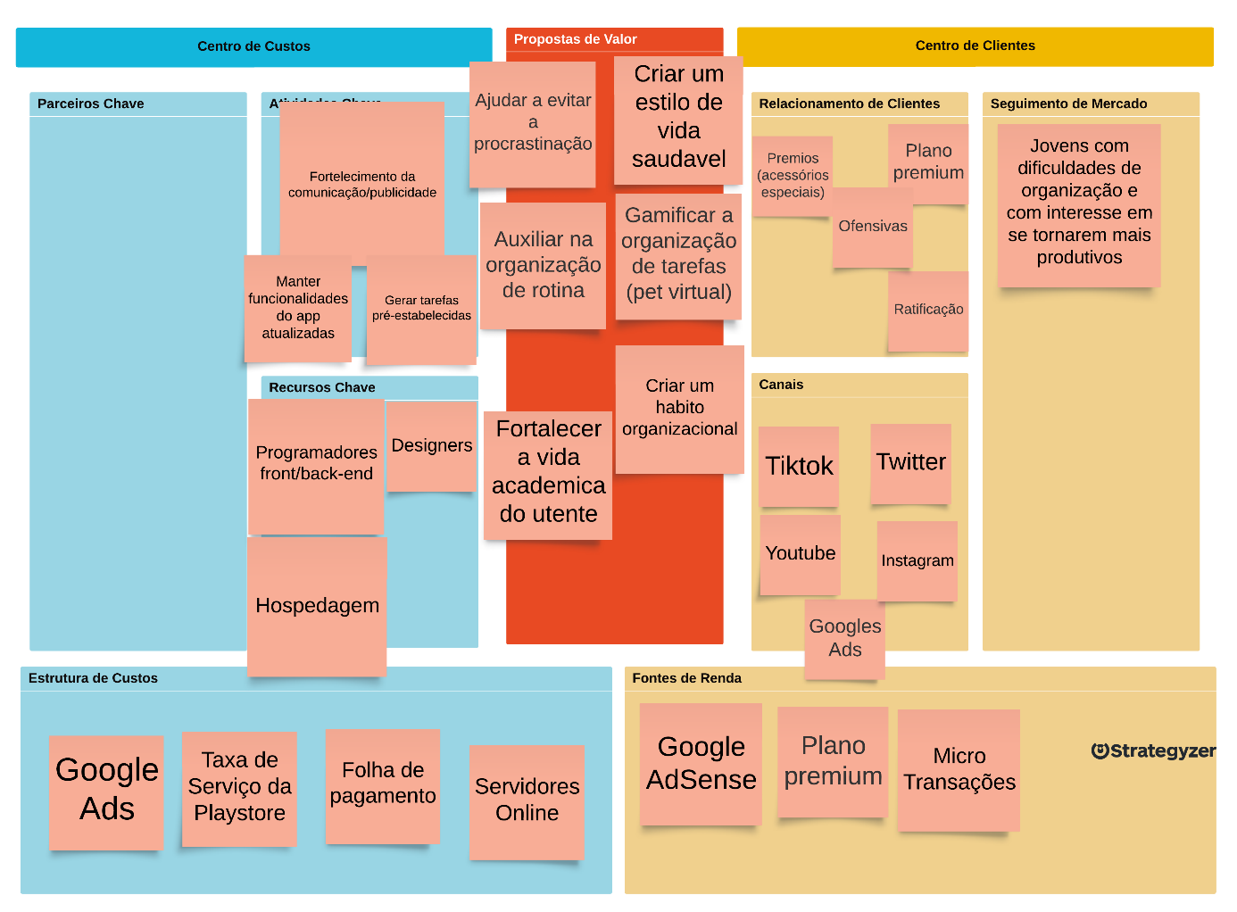**Fonte:** Próprios Autores, 2023

O Canvas do projeto foi montado de forma presencial, com consenso e colaboração mútuos de todos os integrantes da equipe quanto aos itens que compunham cada bloco do modelo de negócio.

É importante ressaltar que, durante a análise feita pelo time, não foram encontrados quaisquer parceiros em potencial que pudessem agregar ao projeto, o que resultou num modelo de negócio organizado apenas visando a relação negócio-cliente, sem a presença de terceiros.

O “Segmento de Mercado” foi desenvolvido em visão dos jovens estudantes e/ou empregados com dificuldade de organizar sua rotina e manter a produtividade com interesse na melhora significativa desses aspectos.

Nossas propostas de valor para o cliente que deseja utilizar nosso sistema são: o auxílio na organização da rotina, para assim evidenciar mais um aspecto de evitar a procrastinação; desenvolver um estilo de vida saudável no usuário; gamificar o processo, para ajudar de maneira lúdica; criar bons hábitos de organização no utilizador e, por fim, fortalecer a vida acadêmica ou trabalhista.

Os canais que ajudarão na divulgação e concretização dos valores são as mídias sociais, visto que é um meio muito utilizado pelo nosso segmento de mercado. São eles: TikTok, Twitter, Instagram e Youtube. Conjuntamente, a aplicação seria divulgada por anúncios providos pelo Google Ads.

O que oferecemos para um relacionamento saudável com o cliente será prêmios e ofensiva por cumprir suas metas e prazos. Além do plano premium que removerá anúncios do aplicativo e trará itens exclusivos.

Para “Fontes de Renda”, propomos obter dinheiro através da monetização provida pelo Google AdSense, a assinatura opcional do usuário de um plano premium para liberação de produtos cosméticos e micro transações para os mesmos.

Os recursos chave para o desenvolvimento total do projeto seriam, de início, apenas material humano e financeiro. A estrutura do negócio urge a necessidade de programadores front-end e programadores back-end, além de recursos capitais para hospedagem do servidor.

As atividades chave para que o projeto começasse de forma próspera seriam: fortalecer a imagem da marca através de comunicação e publicidade, manter funcionamento adequado do aplicativo através de manutenção e atualização e gerar uma rotina de tarefas inicialmente pré-estabelecidas para o usuário.

Como dito previamente, o projeto, primordialmente, não colabora com parceiros devido à escassez no mercado de bons valores ao negócio.

Os custos, que foram julgados majoritariamente como custos fixos a empresa, são: o gasto em anúncios para promover o aplicativo mediante o Google Ads, o gasto para a implantação nas lojas de aplicativo virtuais, os salários dos programadores responsáveis pelo desenvolvimento e o pagamento de servidores para manter o aplicativo em pleno funcionamento.

# **REFERÊNCIAS**

**Canvas: como estruturar seu modelo de negócio.** SEBRAE, 27 de ago. 2017. Disponível em: <https://sebrae.com.br/sites/PortalSebrae/ufs/pr/artigos/canvas-como-estruturar-seu-modelo-de negocio,6dab288acc58d510VgnVCM1000004c00210aRCRD>. Acesso em: 22 de jun. 2023.

**COMO FUNCIONA O SISTEMA DE RECOMPENSA DO CÉREBRO e por que ele mexe tanto com sua vida.**G1, São Paulo, 28 de jul. 2019. Disponível em: <https://g1.globo.com/ciencia-e-saude/viva-voce/noticia/2019/07/28/como-funciona-o-sistema-de-recompensa-do-cerebro-e-por-que-ele-mexe-tanto-com-sua-vida.ghtml>. Acesso em: 26 de abr. 2023.

Demo, Pedro. **Introdução à Metodologia Cientifica.** São Paulo: Atlas, 1985. Ebook.

GEARA, Gabriela Ballardin; FILHO, Nelson Hauck; TEIXEIRA, Marco Antonio Pereira. **Construção e validação de uma escala de motivos da procrastinação acadêmica**. Porto Alegre, 2017. Disponível em: <http://dx.doi.org/10.15448/1980-8623.2017.2.24635>. Acesso em: 14 de jun. 2023.

GOUVÊA, Gustavo. **Fazer de tudo sem nada realizar,**2017. Disponível em: https://eshoje.com.br/2017/05/fazer-de-tudo-sem-nada-realizar-mais-de-90-das-pessoas-procrastinam/

Instituto Brasileiro de Geografia e Estatística. **Acesso à Internet e à televisão e posse de telefone móvel celular para uso pessoal 2021**. Rio de Janeiro: IBGE, 2021. Disponível em: <https://www.ibge.gov.br/estatisticas/sociais/populacao/17270-pnad-continua.html?edicao=34949&t=resultados>. Acesso em: 10 set. 2021.

Organização das Nações Unidas. **Objetivos de Desenvolvimento Sustentável**. 2015. Disponível em: <https://brasil.un.org/pt-br/sdgs>. Acesso em: 17 maio 2023.

OSTERWALD, A. PIGNEUR, Y. **Bussiness Model Canvas: Inovação de Modelo de Negócios.** Rio de Janeiro: Editora Alta Books, 2011. Disponível em: <https://edisciplinas.usp.br/pluginfile.php/4453284/mod_resource/content/1/Business-Model-Generation.pdf>. Acesso em 22 de jun. 2023.  
QUEIROZ, Fernanda. **Procrastinação atinge até 90% da população em geral,**2017.Disponível em: https://www.estarsaudemental.com.br/procrastinacao-atinge-ate-90-da-populacao-em-geral/

ROESCH, S. M. A. **Projeto de estágio e de pesquisa em administração: guia para estágios, trabalhos de conclusão, dissertações e estudos de caso.** 3. ed. São Paulo: Atlas, 2005.

SAMPAIO, Rita Karina Nobre; BARIANI, Isabel Cristina Dib. **Procrastinação acadêmica: um estudo exploratório**. Est. Inter. Psicol. Londrina, v. 2, n. 2, p. 242 – 262, jun. 2011. Disponível em: <http://pepsic.bvsalud.org/scielo.php?script=sci_arttext&pid=S2236-64072011000200008&lng=pt&nrm=iso>

SANTOS, M; SOUZA, I; SANTO, L. **Business Model Canvas: aplicação do método em uma empresa**. Revista Observatorio de la Economía Latinoamericana, mar. 2020. Disponível em: <https://www.eumed.net/rev/oel/2020/03/business-model-canvas.html>. Acesso em 22 de jun. 2023

SEVERINO, Antônio J. **Metodologia do Trabalho Científico.**São Paulo: Cortez, 2013. E-book.

VELOSO, Valdiney, **Escala de Procrastinação Ativa: evidências de validade fatorial e consistência interna,**João Pessoa**,** Universidade Federal da Paraíba,2014.

WERLANG, R. **Impacto do ajuste da tecnologia à tarefa na produtividade do usuário.** Trabalho de Conclusão de Curso (Bacharel em Administração) – Ciências Administrativas, Universidade Federal do Rio Grande do Sul. Porto Alegre, p.76. 2016. Disponível em: <https://lume.ufrgs.br/handle/10183/148512>. Acesso em: 16 jun 2023.

**Wireframe: o que é, quais sua finalidade e quais os tipos?** Disponível em: <https://kenzie.com.br/blog/wireframe/>. Acesso em: 24 jun. 2023.

APÊNDICES

Apêndice A – Manual de Identidade Visual

AuTasks

Quem somos

Somos uma startup feita pelos alunos da rede pública, na instituição de ensino da escola técnica de Itaquaquecetuba, vinculado à secretaria da ciência, tecnologia e inovação (Centro Paula Souza).

Neste manual medita os aspectos da aplicação do logotipo da empresa. Sendo uma padronização visual, trazendo atenção a modernidade, qualidade e um inovador projetado para otimizar a produtividade e simplificar a gestão do projeto, para os usuários.

Logotipo

Versões

Estas versões têm de ser usadas pelos alunos desenvolvedores da empresa, em toda comunicação visual.

Versão positiva - quadricromia



Versão positiva – cinza



Versão negativa - invertido



A versão negativa, e as cores escuras não serão utilizados, por dificultar a visualização da leitura.

Cores

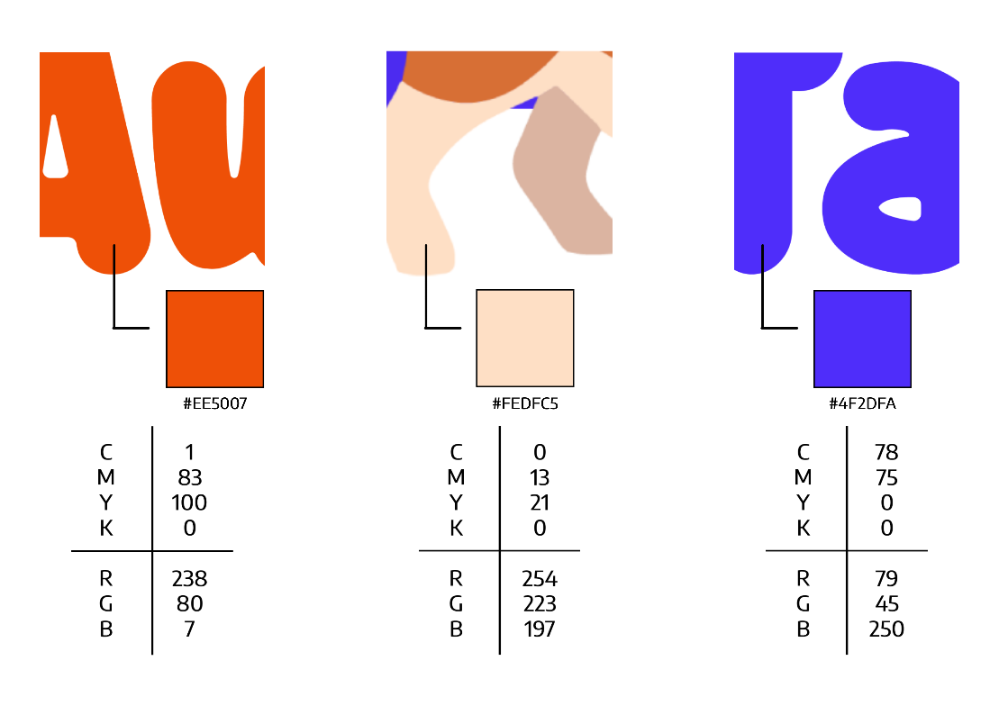

Redução

O tamanho mínimo recomendável com nome é de 18 mm de largura, sem o nome, é de 8zmm.

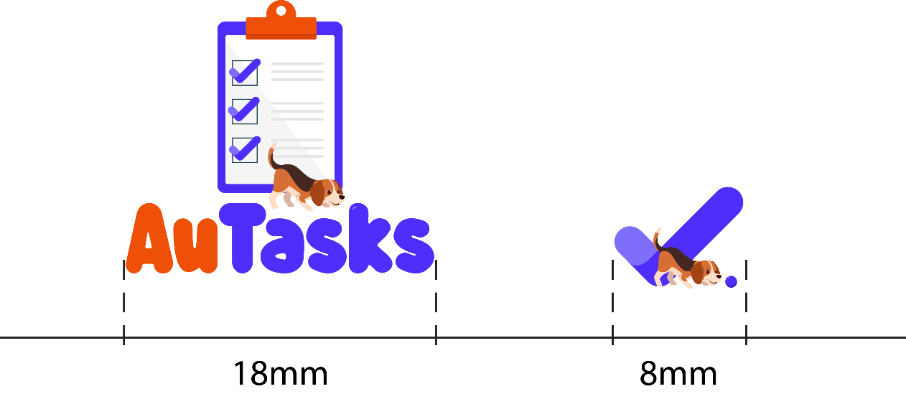

Margens de segurança

Devem ser respeitadas a distância entre aplicações de outros logotipos, segundo mostra a ilustração.



Uso não permitidos

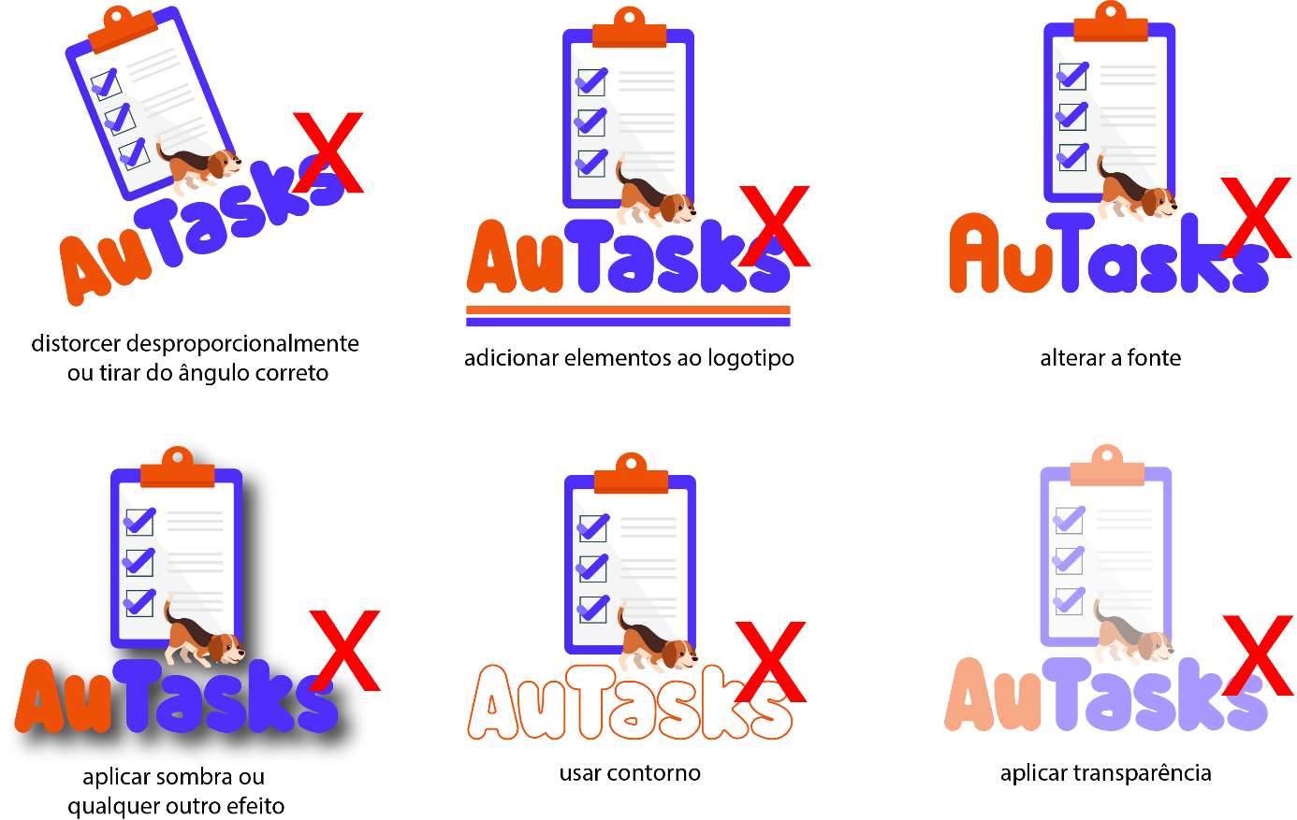

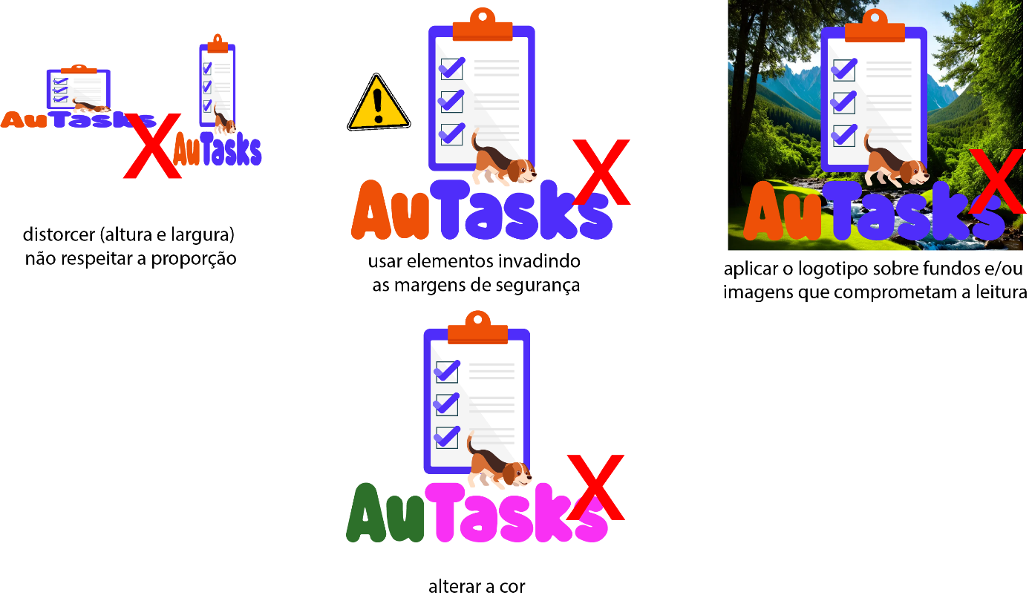

Tipografia

Fonte principal

Primeiramente é necessário definir uma fonte tipográfica que seja aderido por todos. A fonte Bubbly Soda é encontrada no site “DaFont”. Disponível em: https://www.dafont.com/bubbly-soda.font

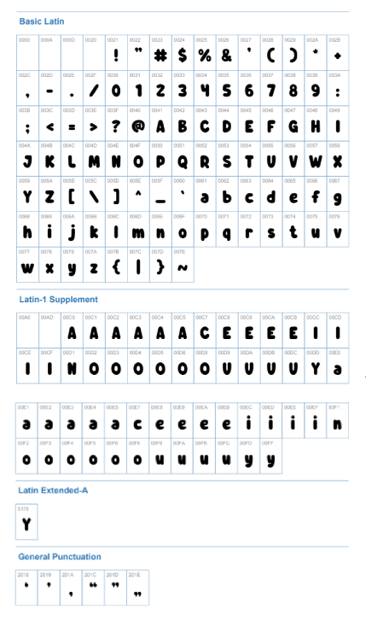

Apêndice B – Apresentação da equipe

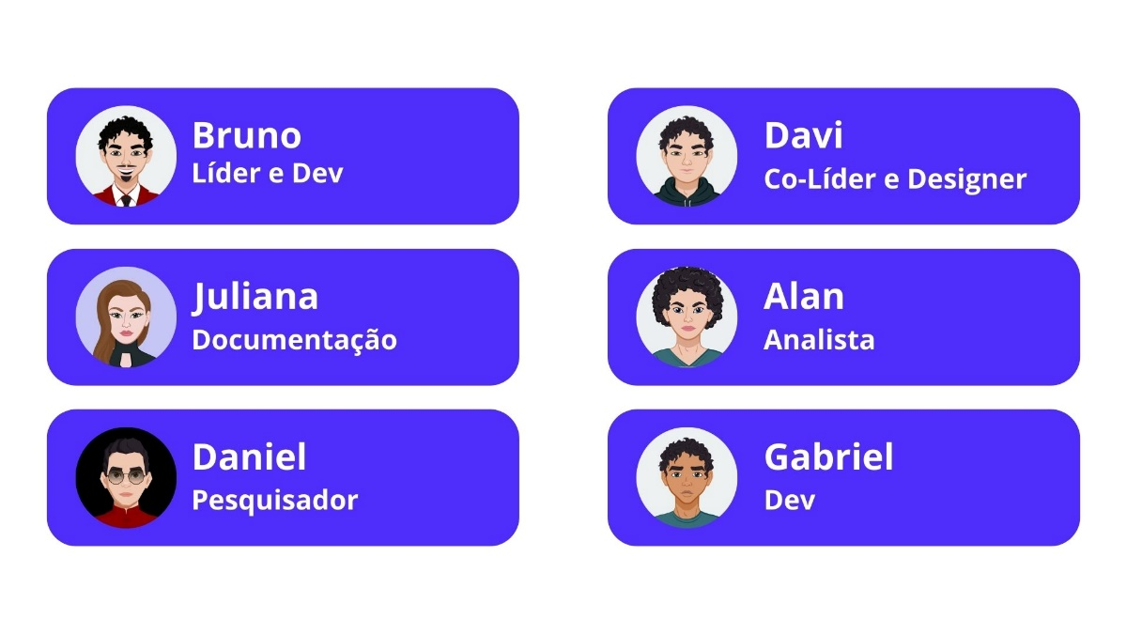

A equipe do AuTasks está disposta por seis integrantes, todos alunos da Etec de Itaquaquecetuba, todos com suas respectivas funções, tais quais como: desenvolvedores, designer, pesquisador, documentação e analista.

Apêndice C – Wireframe

Wireframes são esboços, ou seja, as primeiras versões de como será um projeto visualmente, mas antes de definir o design e o conteúdo. Portanto, é o wireframe que apresentará de uma forma simplificada a diagramação, posição de elementos e as seções de uma página ou aplicação mobile (Daniel Kriger, 2021).

A aplicação mobile do AuTasks disporá de treze telas, onde serão: início, tasks (tarefas), adicionar tarefas, configurar tarefas, usuário, editar usuário, configuração usuário, pet, comida do pet, customização do pet, loja, loja de chapéu e loja de comida.

Boas vindas

Introdução de uma pagina de boas vindas com opção de cadastro ou início de sessão.

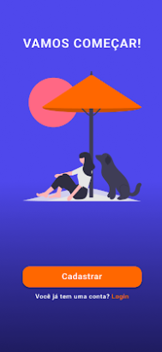

Cadastro

Criação de uma nova conta. Necessário fornecimento de nome completo, email, uma senha nova, tipo do pet desejado, nome do pet e para qual direcionamento o aplicativo será focado.

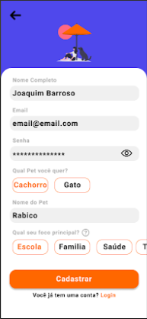

Login

Para iniciar uma sessão, basta informar o email e a senha usados no cadastro.

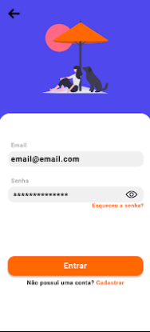

Inicio

Na tela de início haverá elementos como: o pet em miniatura, quantas tarefas faltam, opções de marcar tarefa cumprida e o menu.



Tasks

Na tela de tarefas, haverá funcionalidades como: Adicionar tarefas, editá-las e configurar o padrão de criação delas, além de marca-las como concluídas.

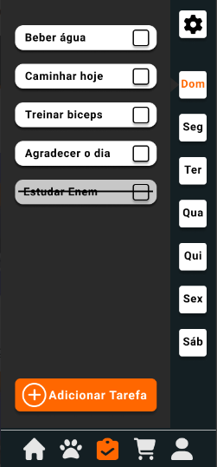

Adicionar tarefas

Na tela de adicionar tarefas, terá as funcionalidades como: adicionar nome da tarefa, validade da tarefa (em que dia ela deve ser concluída).

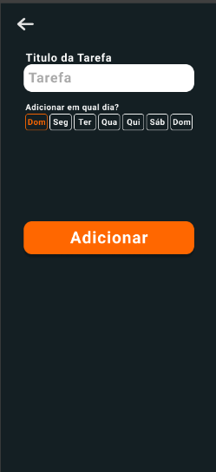

Configurar Tarefas

Na tela de configurar tarefas terá apenas as funcionalidades de colocar as quantidades de tarefas diárias por dia, qual dia começará a semana e quando o dia terminará.

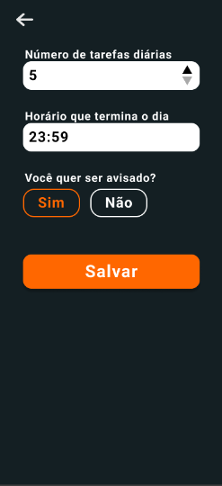

Editar tarefas

Na tela de edição de tarefas, haverá a possibilidade de modificação do título da tarefa e horário de validade da mesma.



Usuário

Na parte de usuários será visualizado seu nome, o nome do pet, quantidades de tarefas que já foram feitas, por quantos dias o pet ficou feliz, configuração de usuário, editar usuário.

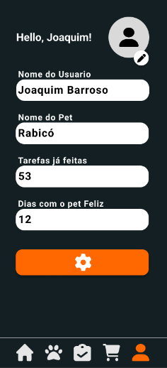

Na parte da edição terá as funcionalidades de editar nome do user e nome do pet.

Configuração do usuário

Na tela de configuração terá apenas a funcionalidade de mudar tema.

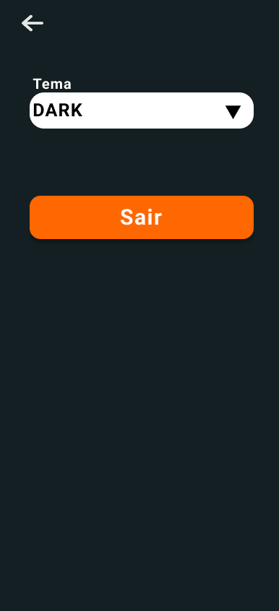

Pet

Na screen (tela) pet, o haverá, também o contador de vidas do pet, quantidade de tarefas a fazer e acesso à customização no armário.

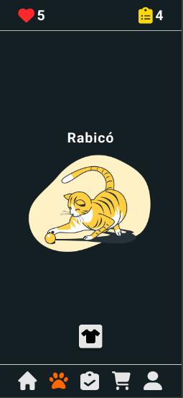



Lojas

Nessa screen mostrará os cards de chapéus disponíveis para serem comprados, além de um aviso informando que a compra do item não é possível.

